Волинський ліцей імені Нестора Літописця

Просвітницько-профілактична робота з вразливими категоріями учасників освітнього процесу під час змішаного навчання.

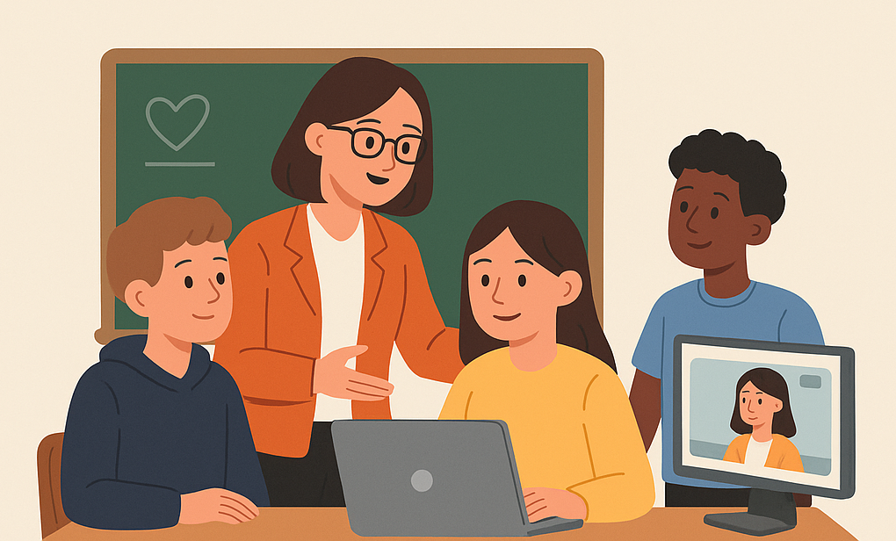

З досвіду роботи
Похили Людмили Степанівни,
соціального педагога
Волинського ліцею імені Нестора Літописця

ПІДЛІСЦІ - 2025
Тема досвіду: Просвітницько-профілактична робота з вразливими категоріями учасників освітнього процесу під час змішаного навчання.

Мета досвіду: Удосконалення форм і методів просвітницько-профілактичної роботи з вразливими категоріями учасників освітнього процесу в умовах змішаного навчання з метою створення безпечного та підтримувального освітнього середовища, що сприяє соціальному захисту, адаптації та всебічному розвитку здобувачів освіти.

Завдання досвіду:
- Формувати у дітей навички емоційної саморегуляції та відповідальної соціальної поведінки.
- Формувати толерантне відношення до тимчасово внутрішньо переселених людей та військовослужбовців.
- Підтримувати дітей-сиріт та дітей позбавлених батьківського піклування, дітей, які перебувають у складних життєвих обставинах та потребують особливої уваги.
- Здійснювати профілактичну роботу щодо булінгу, агресії, конфліктів.
- Налагодження ефективної співпраці з батьками, педагогами та надання їм рекомендацій.
- Використання інноваційних форм і цифрових інструментів у роботі під час дистанційного та змішаного навчання.
- Аналізувати особливості роботи з вразливими категоріями учасників освітнього процесу в умовах змішаного навчання.
Основною метою роботи соціального педагога є створення сприятливих умов для особистісного розвитку дитини (фізичного, соціального, духовно-морального, інтелектуального), надання їй комплексної соціально-психолого-педагогічної допомоги у саморозвитку та самореалізації в процесі соціалізації, а також захист прав дитини ( соціальний, психолого-педагогічний та моральний ) у її життєвому просторі.
Наше суспільство перебуває в стані глибоких змін: війна, переселення, емоційне виснаження, криза в родинах. Всі ці фактори найбільше вражають саме дітей, і насамперед — із найвразливіших категорій.
З початком повномасштабної війни кардинально змінився навчальний процес: перебування в укритті, відключення світла, навчання офлайн/онлайн. Змішане навчання — нова форма, що поєднує очну й дистанційну освіту — з одного боку, розширює можливості, а з іншого, створює додаткові ризики: ізоляція, втрата мотивації, відсутність контакту. Саме у такий період соціальний педагог є дуже потрібним, особливо для роботи з і ще не сформованою молоддю та дітьми, на долі яких ці процеси впливають, мабуть, найтяжче. Тому Людмила Похила спрямувала свою діяльність на збереження ментального здоров'я, подолання стресостійкості усіх учасників освітнього процесу, а особливо приділила увагу вразливій категорії.

Результативність досвіду:
Для продуктивної роботи з вразливими категоріями учасників освітнього процесу у соціального педагога чітко налагоджена робота з класними керівниками. На початку навчального року разом з класними керівниками складає соціальні паспорти класів. Під час проведення індивідуальних бесід з класними керівниками визначаються діти, які безпосередньо потребують особливої уваги з боку соціального педагога.
Вразливими учасниками освітнього процесу є:
- Діти-сироти та діти позбавлені батьківського піклування.
- Діти внутрішньо переміщених осіб (ВПО).
- Діти військовослужбовців.
- Діти з багатодітних, малозабезпечених, кризових сімей.
- Діти з досвідом психологічної травматизації (насильство, втрата близьких).
- Учні з інвалідністю або обмеженими можливостями здоров’я.
- Родини, які опинилися в складних життєвих обставинах.
Змішане навчання, яке об'єднує традиційну очну освіту з дистанційними технологіями, вимагає від соціального педагога нової гнучкості, готовності швидко адаптувати форми й методи роботи. Саме в цей період зростає ризик емоційного вигорання у дітей, втрати мотивації до навчання, соціальної ізоляції та загострення сімейних проблем, що й виводить на перший план просвітницько-профілактичну функцію.
Саме з сім'ї починається виховання дитини. Але сім'ї бувають різними: зі своїми моральними, духовними та матеріальними установками. Але діти, які приходять навчатися у освітній заклад, повинні отримати у повному обсязі соціальну, педагогічну, медичну та психологічну допомогу.
Серед методів вивчення сім’ї, соціальний педагог у своїй роботі використовує: опитування, анкетування, тестування, індивідуальні бесіди, спостереження, спільний аналіз проблемних ситуацій, що склались у сім'ї чи школі з розробленням спільних заходів щодо їх подолання.
Основним завданням фахівця закладу є попередити проблему, своєчасно виявити та усунути причини, які сприяють її виникненню. Тому, в залежності від ситуації і характеру проблеми, що вирішується, виконує у практичній діяльності різноманітні ролі:
• медіатора між учнем, родиною та школою;
• консультанта для вчителів щодо роботи з дітьми із СЖО;
• ініціатора превентивних програм і заходів;
• тренера із соціальних навичок та емоційної грамотності.
Основними напрямами соціального педагога є:
- Психологічний супровід учасників освітнього процесу в умовах воєнного стану: допомога в подоланні стресу, посттравматичних розладів, адаптації до нових умов життя.
- Профілактика булінгу, кібербулінгу та інших форм насильства в освітньому середовищі: створення безпечного клімату в школі, розвиток навичок емпатії та толерантності.
- Розвиток соціальних навичок учнів: формування комунікативних компетенцій, навичок співпраці, лідерства.
- Психологічна підтримка дітей з особливими освітніми потребами: індивідуальна робота з учнями, консультації для батьків.
У своїй діяльності соціальний педагог виконує такі функції:
- діагностичну: проводить анкетування, бесіди, моніторинг емоційного стану, здійснює аналіз соціального оточення дитини (сім’я, школа, спільнота);
- прогностичну: визначає потенційні ризики соціального відторгнення, булінгу, емоційного вигоряння; прогнозує на основі спостережень та досліджень посилення негативних чи позитивних сторін соціальної ситуації, що впливає на розвиток особистості учня чи групи;
-консультативну: надає рекомендації учням, батькам, педагогам щодо вирішення складних ситуацій; допомогає в подоланні кризових станів, емоційної напруги;
-захисну: захищає права та інтересів дитини, надає допомогу у разі порушення прав (жорстоке поводження, дискримінація, занедбаність тощо);
- профілактичну: проводить просвітницькі заходи (тренінгові заняття, бесіди, круглі столи); формує навички безпечної поведінки, запобігання булінгу, насиллю, шкідливим звичкам; здійснює профілактику дезадаптації в умовах навчання;
- соціально – перетворювальну: організовує та створює умови для згуртування колективу, формує культуру взаємоповаги, емпатії, недискримінації; впроваджує інноваційні форми виховної роботи, спрямовані на розвиток громадянської активності, соціальних навичок, критичного мислення; надає допомогу з усунення соціальних бар’єрів, які заважають адаптації учнів (економічні, культурні, мовні, сімейні проблеми тощо); здійснює соціально- педагогічний супровід навчально-виховного процесу;
- організаційну: координує взаємодію між усіма учасниками освітнього процесу.
Людмила Похила бере участь у:
• роботi педагогічної ради, психолого-педагогічних консиліумів, семiнарiв і засiдань методичних об’єднань;
• плануванні і реалізації завдань соціалізації здобувачів освіти, адаптації їх у новому колективі і соціальному середовищі;
• наданні допомоги дітям і сім’ям, що перебувають у складних життєвих обставинах або потребують посиленої педагогічної уваги чи мають особливі освітні потреби, в тому числі постраждалим від насильства та військових конфліктів.
В освітньому закладі проводяться регулярні рейди – перевірки стану відвідування уроків та гуртків. Соціальний педагог проводить роботу з батьками, учнями та класними керівниками щодо запобігання пропусків занять без поважних причин, більш відповідального ставлення до навчального процесу збоку учнів та батьків щодо запобігання дитячої бездоглядності.
На сьогодні однією з найгостріших проблем у сучасному освітньому середовищі є збільшення випадків булінгу та різних форми насильства серед дітей та підлітків. Вона торкається не лише фізичного, а й емоційного, психологічного благополуччя дитини. Соціальний педагог, як посередник між дитиною, школою, родиною та соціумом, через просвітницькі та профілактичні заходи, консультативні бесіди, сприяє створенню безпечного освітнього середовища, зміцненню довіри між учасниками освітнього процесу та формуванню здорового соціального клімату в закладі.
Важливою частиною роботи в умовах сьогодення є допомога внутрішньо переселеним особам. Людмила Похила допомогла дітям із сімей ВПО адаптуватись до нового середовища, стабілізувати психосоціальний стан та зменшити негативні прояви поведінки (тривожність, депресивність, агресивність), досягнути відносного спокою та довіри до оточуючих, виявити внутрішні ресурси, які є важливо необхідними для майбутнього життя.
Роботу з дітьми ВПО спрямувала на відновлення внутрішніх сил, подолання страхів та тривоги. Для цього у роботі з дітьми використовує різні методи атр-терапії (піскотерапія, малюнок на асфальті, мандали, ліплення пластиліном, малювання, створення колажів та інше). Діти під час занять та бесід під керівництвом соціального педагога розвивають свої комунікативні та емоційно-вольові навички, мають можливість більше дізнатись про себе. Від початку повномасштабної війни у ліцеї проживають ПО. Тому важливим завданням в закладі є надання допомоги у соціальній адаптації та соціалізації.
Працює також з учнями, чиї батьки служать у Збройних Силах України (ЗСУ): надає психосоціальну підтримку та організовує і створює умови безпечного простору. Такі діти можуть переживати тривогу, страх, гордість, втому, стрес, і навіть посттравматичні реакції. Людмила Похила допомагає зберегти емоційний баланс, соціальні зв’язки та мотивацію до навчання.
У ліцеї створена система по роботі з дітьми–сиротами, дітьми позбавлених батьківського піклування, учнями схильних до правопорушень та учнями, які опинилися в складних життєвих обставинах. Соціальний педагог є секретарем у Раді профілактики правопорушень, де такі діти стоять на обліку. Під час онлайн - навчання з такими учнями підтримувала зв’язок у телефонному режимі або через Viber за наявності інтернету.
В режимі змішаного навчання для ефективної діяльності активно використовує онлайн-інструменти:
Google Forms — для діагностики та опитування.
Jamboard — для спільної роботи з учнями.
Canva — для створення інтерактивних презентацій.
Zoom, Meet — для онлайн-занять і консультацій.
Досвід показав, що системна просвітницько-профілактична діяльність соціального педагога в умовах змішаного навчання є надзвичайно важливою для збереження психоемоційного здоров’я дітей, їх соціальної адаптації та формування безпечного шкільного середовища. Ефективна підтримка вразливих категорій учасників освітнього процесу можлива лише за умови командної роботи, використання інноваційних підходів і гнучкого реагування на виклики часу.
Успішна реалізація просвітницько-профілактичної роботи з вразливими категоріями учасників освітнього процесу можлива завдяки:
- індивідуальному підходу до кожної дитини;
- співпраці з батьками та педагогами;
- використанню інноваційних форм та методів роботи;
- постійній самоосвіті та професійному розвитку соціального педагога.
У складних умовах змішаного навчання така діяльність не лише підтримує дітей, а й забезпечує сталість, довіру, відчуття захищеності — базові потреби, без яких неможливий повноцінний розвиток дитини.

